Presseinformation

September 2018

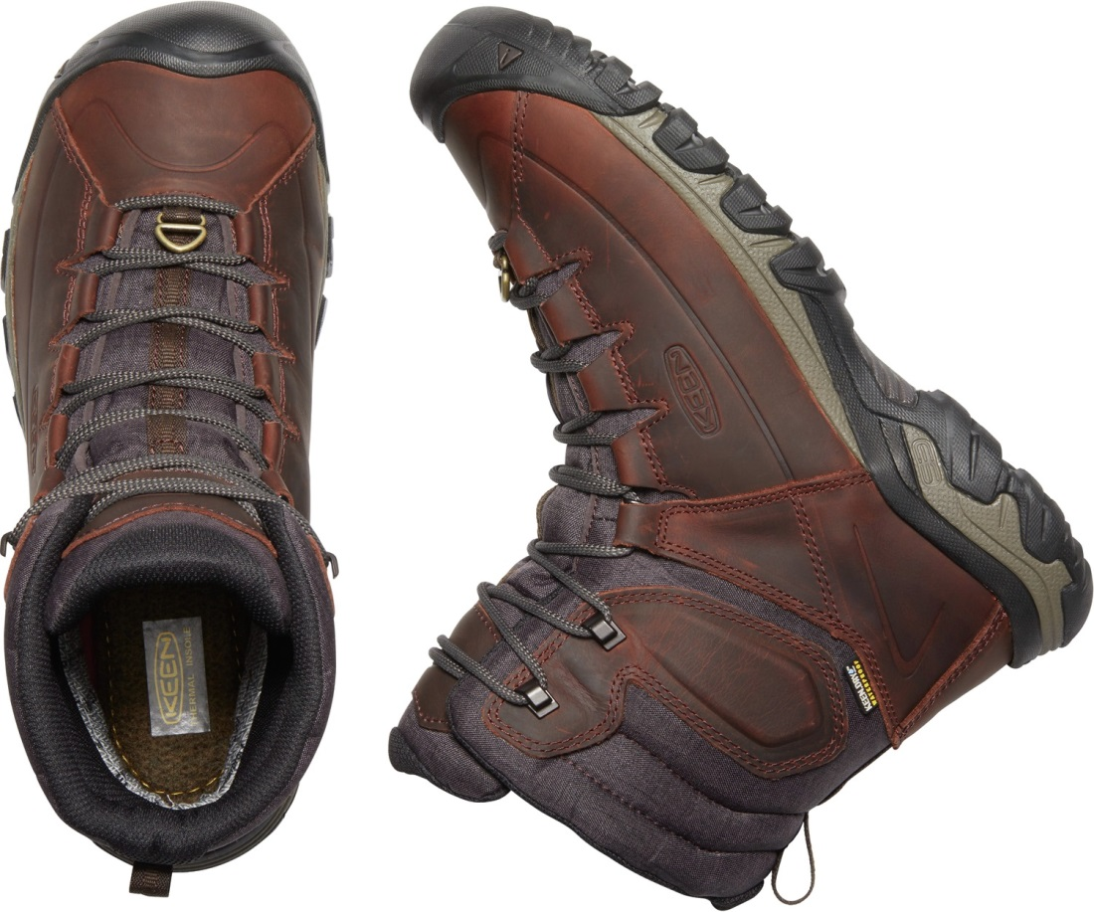
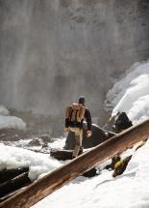
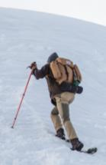
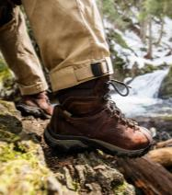
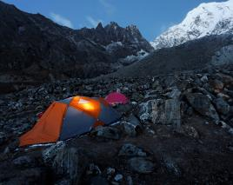

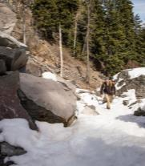
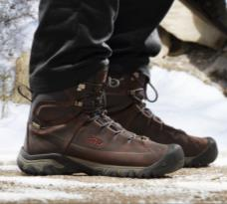

KEEN Footwear Herbst/Winter 2018 > Trailhead Winter (Herren)

Raus in den Winter!
KEEN schickt einen kernigen Winterhelden ins Gelände
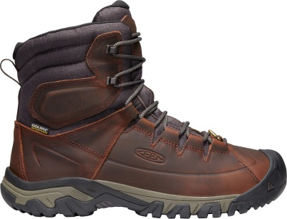
Er ist schon längst zu einer Legende geworden: der KEEN Targhee. Unübertroffener Komfort, große Leistungsstärke, hohe Strapazierfähigkeit und super Funktionalität sind seine Charaktereigenschaften. Seine Mission ist das Abenteuer – egal unter welcher Bedingung, egal bei welchem Wetter, egal zu welcher Jahreszeit. Für den kommenden Winter hat KEEN seine populäre Hiker-Kollektion um einen echten Winterhelden erweitert, der es mit jedem Gelände aufnimmt.
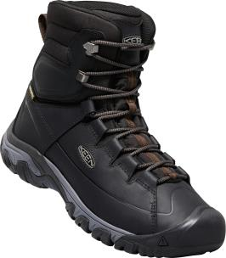
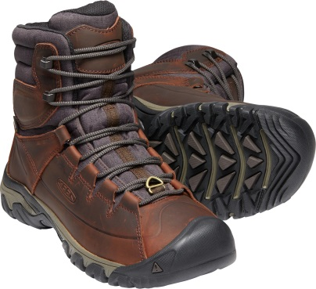
Der Targhee Lace Boot High WP (UVP 159,95 Euro) verleiht Robustheit und Langlebigkeit mit seiner hochfunktionalen Ausstattung eine ganz neue Bedeutung. Sein hoher Schaft besteht aus salzbeständigem, hochwertigem Leder aus Gerbereien, die von der LWG (Leather Working Group) zertifiziert sind, was übrigens für alle Targhee-Modelle zutrifft. Geschnürt wird dieser zupackende Winterstiefel schnell und einfach durch Aluminium-Schnellzughaken für einen sicheren Halt am Fuß. Mit seiner wasserdichten, atmungsaktiven KEEN.Dry-Membran und einer Isolierung aus 200 g KEEN.Warm bleiben die Füße auch bei extremstem Wetter bei bis zu 30 Minusgraden absolut trocken und warm. Die doppelt verdichtete, formgepresste EVA-Zwischensohle mit integrierter ESS-Platte liefert langlebige Dämpfung und hohe Stabilität auf ganz unterschiedlichen Untergründen. Für den optimalen Grip und eine hohe Flexibilität auf kalten und rutschigen Oberflächen sorgt die neue KEEN.Freeze-Gummilaufsohle mit ihren 4 mm starken, multidirektionalen Stollen. Ein Plus an Schutz bietet KEENs patentierte Zehenkappe.
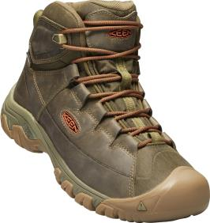
In der Midcut-Version präsentiert sich der Targhee Lace Boot WP (UVP 149,95 Euro) in gleicher Ausstattung, aber mit einem Schaft aus Leder und Mesh sowie einer 100 g KEEN.Warm-Isolierung. Ein ungetrübter winterlicher Abenteuerspaß ist Männern mit diesen beiden Kraftpaketen selbst bei widrigsten Wetterbedingungen also garantiert.

Weitere Informationen: www.keenfootwear.com,
Twitter twitter.com/keeneurope,
Facebookwww.facebook.com/keeneurope
Blog www.keenfootwear.com/de-de/blog
Instagram KEEN Pinterest KEEN YouTube KEEN
Hashtags: #keenfootwear, #bettertakesaction
Bezugsquellen: Fachhandel und www.keenfootwear.com
Fotohinweis/Copyright: KEEN

Text und Fotos in hoher Auflösung stehen in unserer Dropbox zum Download bereit.

Technische Daten

Targhee Lace Boot WP High und Mid (Herren)
Kategorie: Trailhead, Allwetter/Winter
Obermaterial: wasserabweisendes, salzbeständiges und umweltverträglich gefertigtes
Premiumleder aus LWG-zertifizierten Gerbereien
(in der Mid-Version: Leder und Mesh)
Futter: wasserdichte und atmungsaktive KEEN.Dry-Membran
Ausstattung: 200g KEEN.Warm Isolierung (in der Mid-Version: 100 g), herausnehmbares EVA-Fußbett, CleansportNXT® für natürliche Geruchskontrolle, EVA-Zwischensohle, Stabilisierungsplatte, Schnürung durch Schnellzughaken
Laufsohle: abriebfeste KEEN.Freeze-Gummilaufsohle mit 4 mm multidirektionalen Stollen
Preis (UVP): High: 159,95 Euro, Mid: 149,95 Euro

1819

Redaktionskontakt:

W&P PUBLIPRESS GmbH
Sylvia König, Sabine von der Heyde
Alte Landstraße 12-14, D - 85521 Ottobrunn
Telefon: +49 (0)89-660396-6
E-Mail: keen@wp-publipress.de
www.wp-publipress.de

KEEN Europe Outdoor B.V.
Manon Peters, PR & Media Manager EMEA
Lloydstraat 62, NL - 3024 EA Rotterdam
E-Mail: manon.peters@keenfootwear.com
www.keenfootwear.com

KEEN ist eine wertegeleitete, privat geführte Outdoor-Schuhmarke aus Portland, Oregon (USA), die angetrieben wird von der Leidenschaft für das Leben im Freien. Die Mission des Unternehmens ist es, auf verantwortungsbewusste Weise einzigartige und vielseitige Produkte zu entwickeln, die zu einer höheren Lebensqualität beitragen und die Menschen dazu inspirieren ihre Abenteuerlust in der freien Natur zu entdecken. Mit der Vorstellung ihrer Newport Abenteuersandale entfachte die 2003 gegründete Marke eine Revolution in der Schuhindustrie. KEEN spendete seitdem rund 17 Mio. US-Dollar an Nonprofit-Organisationen und Projekte weltweit, um einen verantwortlichen Umgang mit der Natur effektiv zu unterstützen sowie den Schutz von Land und Wasser zu fördern. KEEN möchte mit seinen Produkten und Aktivitäten zeigen, dass ein nachhaltiges unternehmerisches Handeln gleichzeitig zu geschäftlichem Erfolg führt. Das Unternehmen lebt seine Werte vor, es gibt zurück, geht achtsam mit Ressourcen um, wird aktiv und ermuntert Gemeinschaften und Einzelpersonen dazu, Orte, an denen Menschen arbeiten und ihre Freizeit verbringen, zu beschützen und zu bewahren und die Welt zu einem besseren Ort zu machen.
Mehr dazu gibt es hier www.keenfootwear.com/de-de/our-purpose.html
KEEN | INSTAGRAM | FACEBOOK | BLOG

